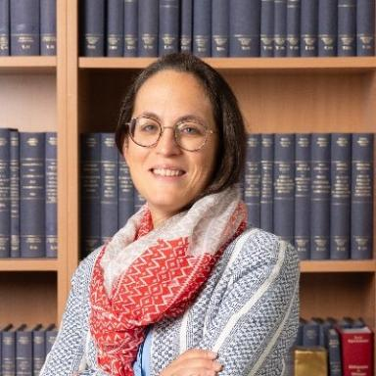 Marion Jacquet-Vaillant MCF en Science politique (UPPA-CECP)

Identifiants chercheurs

- IdHAL : marion-jacquet-vaillant
- ORCID : 0000-0001-7548-6904
- cv.identifier.google scholar : wXowNvsAAAAJ

Publications

Article dans une revue (2)

Paris-Québec : une cartographie des convergences d’extrême droite
Nicolas Lebourg,Marion Jacquet-Vaillant
Revue Possibles , 2026, 50 (1), pp.56-65
Article dans une revue
halshs-05610129v1
Parler en perdants : analyse des discours de défaite des candidats à l'élection présidentielle française (2002-2022)
Pierre-Nicolas Baudot,Marion Jacquet-Vaillant
Mots : les langages du politique, 2025, 2025/2 (138), pp.127-151
Article dans une revue
halshs-05222301v1

Chapitre d'ouvrage (1)

Perpignan 3.0 : la bataille des municipales vue du web
Nicolas Lebourg,Marion Jacquet-Vaillant
Perpignan, déclassement et droitisation, Trabucaire, pp.61-78, 2026, 978-2-84974-550-2
Chapitre d'ouvrage
halshs-05524920v1

Communication dans un congrès (2)

Qualification et disqualification du moment électoral dans les discours de défaite à l’élection présidentielle (2002-2022)
Pierre-Nicolas Baudot,Marion Jacquet-Vaillant
Colloque RECEL : « Récuser l’élection, contester les élections Vers une délégitimation de la procédure électorale ? », CERAPS, CDEP, ERMES, Jun 2025, Lille, France
Communication dans un congrès
hal-05313525v1
“Le sort des urnes en a voulu autrement”. Saisir la fabrique de la vérité électorale à travers les discours des candidats défaits à l’élection présidentielle française (2002-2022)
Pierre-Nicolas Baudot,Marion Jacquet-Vaillant
Congrès de l’Association française de Science politique,, ST 20 « La vérité électorale : fabrique et contestations », Jul 2024, Grenoble, France
Communication dans un congrès
hal-05313559v1

Autre publication scientifique (1)

Législatives 2022 : bilan sévère pour les dissidents
Tristan Guerra,Emilien Houard-Vial,Marion Jacquet-Vaillant
2022
Autre publication scientifique
halshs-03735615v1

